馬公國中藝術才能美術班 專長課程 學習歷程檔案
學生姓名 :蔡韶均
- 課程名稱 : 型塑表現
- 單元主題 : 炭筆靜物寫生
- 作品名稱 :靜物
- 表現媒材 :炭筆
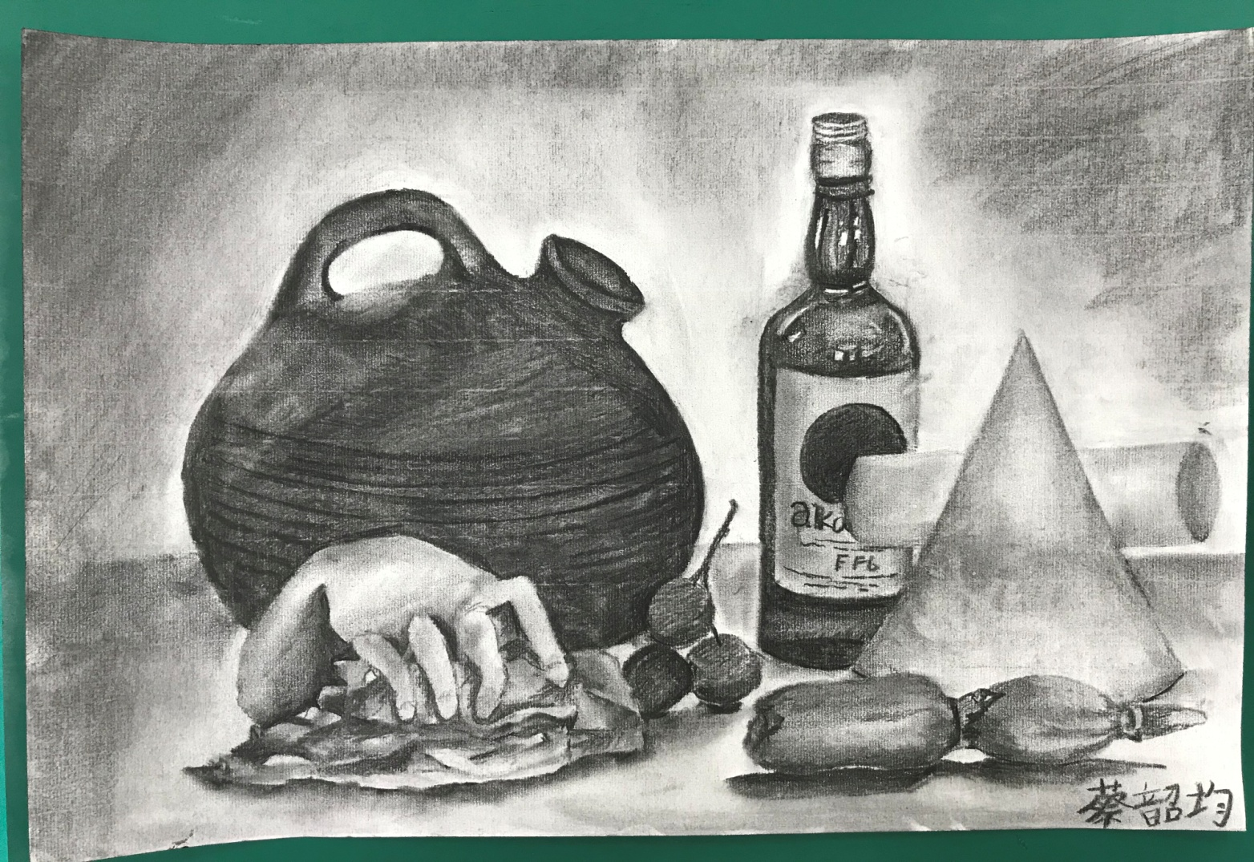

- 創作理念說明
- 這是我第二次用炭筆畫靜物,第一次是畫炭筆的嘴唇,每次畫圖的時候,都會一直掉炭筆的屑屑,-
而且如果要把屑屑吹掉的話,會汙染到其他的地方,所以要一直用軟橡皮擦掉,我畫這張圖的時候,手畫得最久,因為那隻手有很多凹凸不平的地方,我覺得我已經盡力了,我的背景是用炭筆先畫比較深色的地方,之後再用刷子刷一刷,就完成了.希望每次畫新的一張的時候,都可以一直進步下去.

